* 配置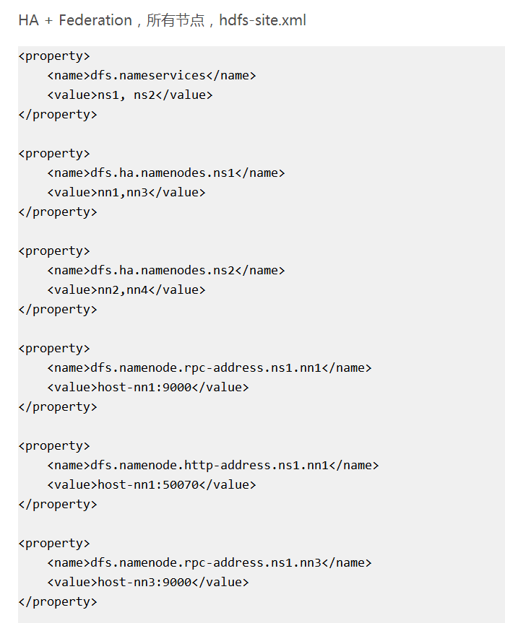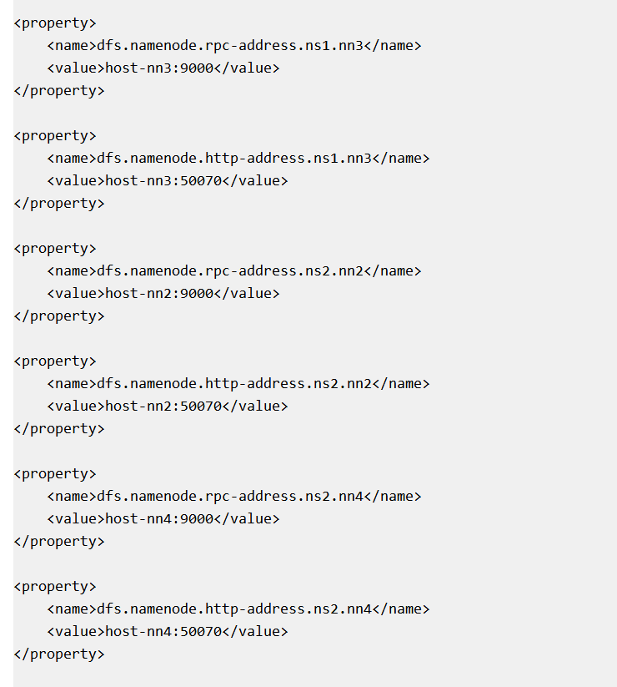
* 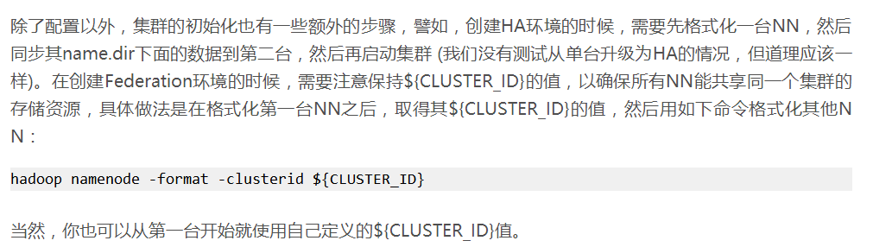
* NameNode之间通过共享数据，保证数据的状态一致。多个NameNode之间共享数据，可以通过Nnetwork File System或者Quorum Journal Node。***前者***是通过linux共享的文件系统，属于操作系统的配置；***后者***是hadoop自身的东西，属于软件的配置。

参考：https://blog.csdn.net/dr_guo/article/details/50939537